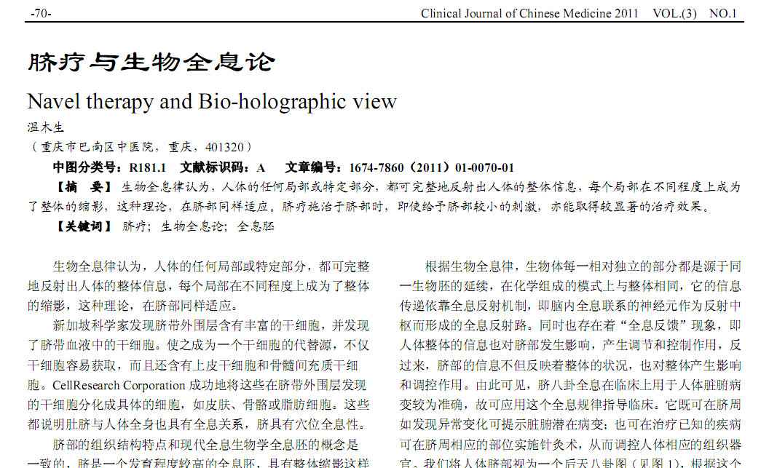
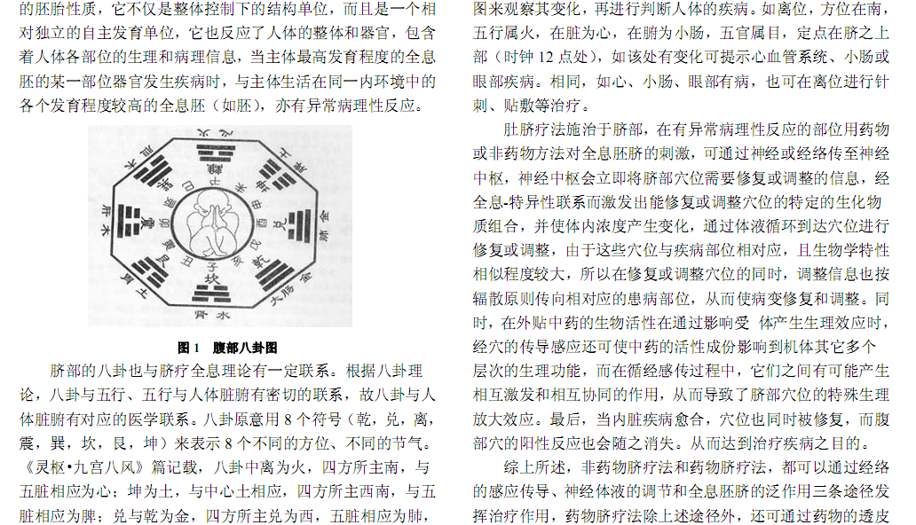
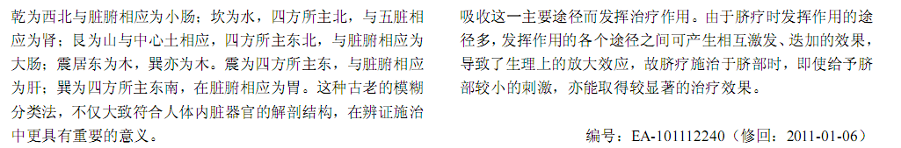
相似文献：
 | 消风止痒汤配合拔罐及敷脐疗法治疗慢性荨麻疹68例疗效观察 |  | 48-49

